Diplom 19.11.17

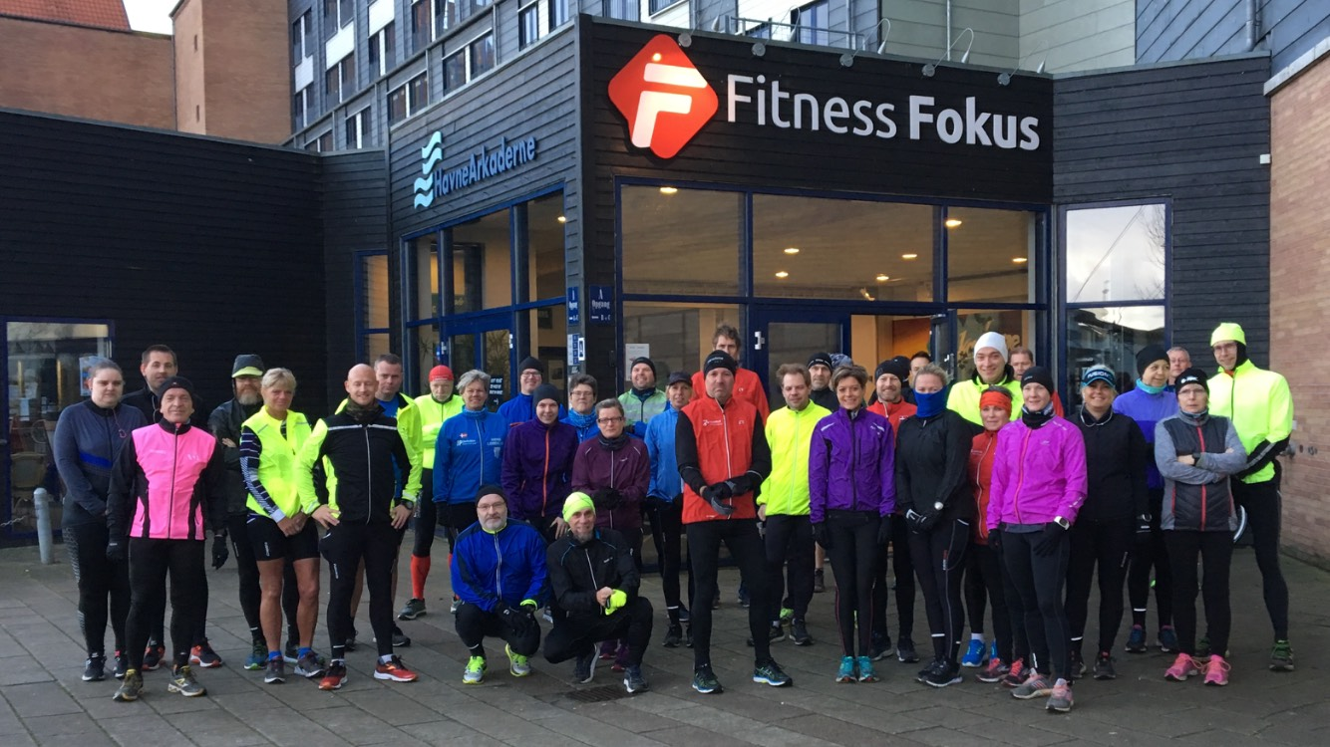

TRIVSEL 24-SYV MARATHON

Distancer: 7 – 14 – 21,1 – 28 - 35 & 42,2 km

Navn: ___________________________

Distance:___________________________

Tid: ___________________________

7 km:
Juliane Voetmann 42:33 min
Maria Pia Hansen 1:15:00 min
Casper Pedersen 1:15:00 min
IngeLise Hansen 47:17 min

14 km:
Jesper Voetmann 1:33:44
Peter Jensen 1:33:04

21,1 km:
Steffen Jensen 1:59:49 min
Jeanette Wly 2:07:57 min
Jimmi Larsen 1:42:48 min (Vinder af lodtrækningspræmie)
Susanne Wildt 2:12:22 min
Lars K. Jørgensen 2:07:56 min (Debut) (Vinder af lodtrækningspræmie)
Laila Hallengren 2:13:26 min
Kitt Krogh 2:22:10 min
Lars Møller 2:06:47 min
Rikke Cebula 2:12:22 min
Martin Myrup 2:03:00 min
Claus Ø 1:57:40 min
Lasse L. Sørensen 1:42:48 min
Bettina Voss 2:22:13 min
Eva Pedersen 2:22:13 min
Carsten Petersen 2:12:22 min
Per Amelung 1:45:14 min

28 km:
Jan Kastrup 3:34:40 min
Niels Hansen 2:53:00 min

42,2 km:
Kenneth Provstgård 4:55:59 min
Peter Precht Pedersen 4:55:59 min
Luise Gangergaard 4:55:59 min
Ole Caffell 4:21:56 min
Harry Cilleborg 5:16:53 min
Annette Eriksen 4:25:38 min
Klaus Udsen 4:47:27 min
Brian Vernersen 3:52:49 min
Louise Blok 5:16:53 min
Johan Melin 3:43:33 min
Pernille Malling 4:56:11 min
Birthe Sønderskov 4:56:11 min

